Блондированние корней.
Блондирование слишком длинных корней.
Как блондировать полосу от краски в прикорневой части.
Пятна, полосы, оранжевые концы – неравномерный фон осветления.
Необходимость планшета.
Блондирование корней.
Если клиентка регулярно посещает колориста – блондирование корней не является проблемой. Рекомендуемый временной промежуток между визитами – 4,5 недель.
Если корни длиннее – мы их диагностируем как первичное блондирование и работаем с ними по-другому.
Короткие корни:
Алгоритм блондирования коротких корней:
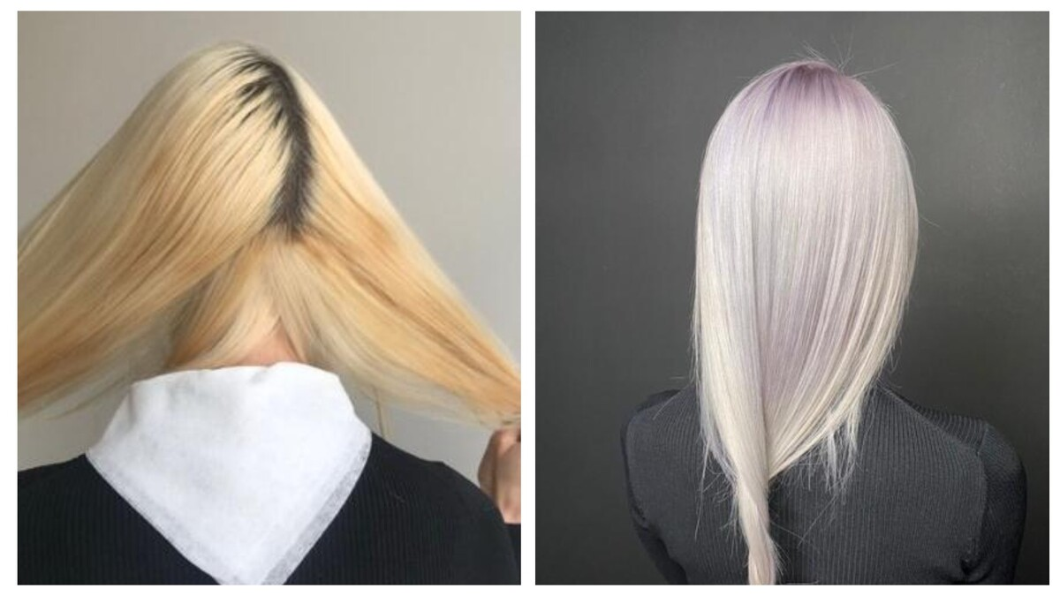
На фото № 1 – предельно допустимая длина корней для одномоментного нанесения порошка.
Разделить волосы на 4 части пробором от уха до уха и центральным пробором.
Начать нанесение можно и с топ-зоны, и с затылка.
Топ-зона это коммерческая зона, за нее клиент платит, а на длинных волосах при нанесении в области нижнего затылка может образоваться тепловая пробка и волосы могут переосветлиться.
На краевую линию роста волос по лбу и на висках наносим в последнюю очередь.
Начинать нанесение с краевой линии на висках и на лбу нельзя!

При очень медленной скорости работы колориста рекомендуется увеличить процент окислителя на ½ ступени при переходе на следующую зону, например, на затылок.
Пример:
На топ-зону наносим с окислителем 4,5%
А для затылочной зоны смешиваем окислитель 4,5% с окислителем 6% в равных пропорциях и получаем 5.25%.
Как на практике это сделать – сразу приготовить две миски с продуктом. Не ходите в лабораторию за второй – заняты весы, остановились поздороваться с клиентом, спросить, как дела – все это время процесс осветления идет.

При высокой скорости работы не обязательно идти таким сложным путем, но нанесение ОП всегда более длительный процесс, чем обычное окрашивание.
На густых волосах тщательное нанесение ОП может превышать 30 минут.
Нанесение.
Очень важно правильно наносить продукт – прядь нельзя плоско накладывать на голову, как мы делаем при стандартном окрашивании – потому что продукт будет «ползти» на место стыка осветленных и натуральных волос.
А это приводит к переосветлению и возникновению стрессовой зоны.
Поэтому:
- Прядь держите по возможности под углом 90 градусов к голове. Накладываете продукт практически на весу, очень деликатно нанося продукт в зоне стыка. Используйте тонкую и не самую широкую кисть.
- Обязательный шаг – после нанесения сделайте кросс-чек. То есть по проборам проверьте и донанесите продукт. Когда вы будете наносить продукт аккуратно, у вас будут непрокрасы на стыке натуральных и осветленных. Кросс-чек поможет вам их убрать.
- Тщательно проверьте, нанесли ли вы продукт на пушковые волосы по краевой линии роста волос.
- Важно – волосы не должны облегать голову в виде шлема – они должны быть разрыхлены, чтобы был отток кислорода. Поэтому после нанесения хвостиком пластмассовой расчески распушите, если так можно сказать, короткие волосы. Длинные волосы прочешите тизером, ни в коем случае не счесывая продукт с корней.
- Если случилась небольшая неприятность – вы пропустили при нанесении маленький участок волос и обнаружили это перед самым мытьем – то смешайте 1- 2 грамма порошка с более высоким процентом окислителя, нанесите на темный участок, оторвите небольшой кусочек пленки – полиэтиленовая пленка в рулонах должна быть в каждом салоне - и приклейте поверх нанесенного продукта на темный участок. Он очень быстро дойдет до нужного ФО
Длинные (чрезмерно отросшие) корни.
Уже 2 сантиметра отросших натуральных волос считаются чрезмерно отросшими корнями,
Тем более 3 или 5 см.
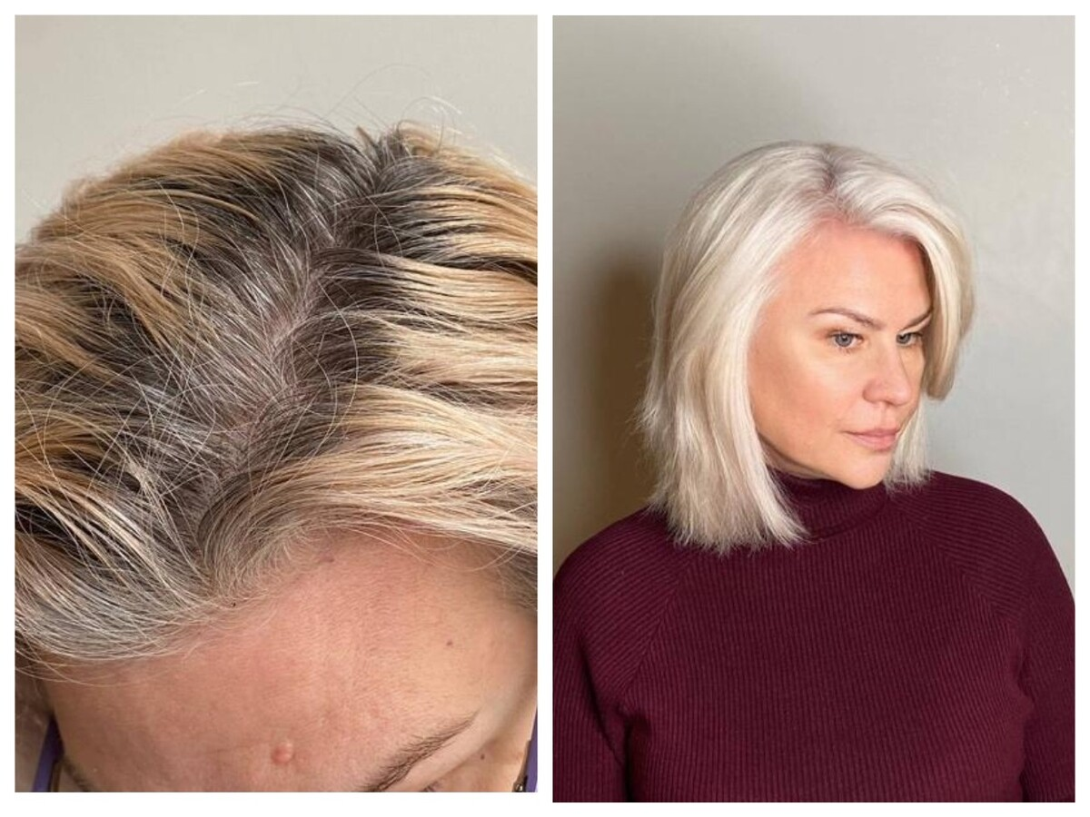
На фото №1 – корни, которые длиной около 3 см. Такие корни уже нельзя блондировать одномоментно, во избежание желтой полосы.
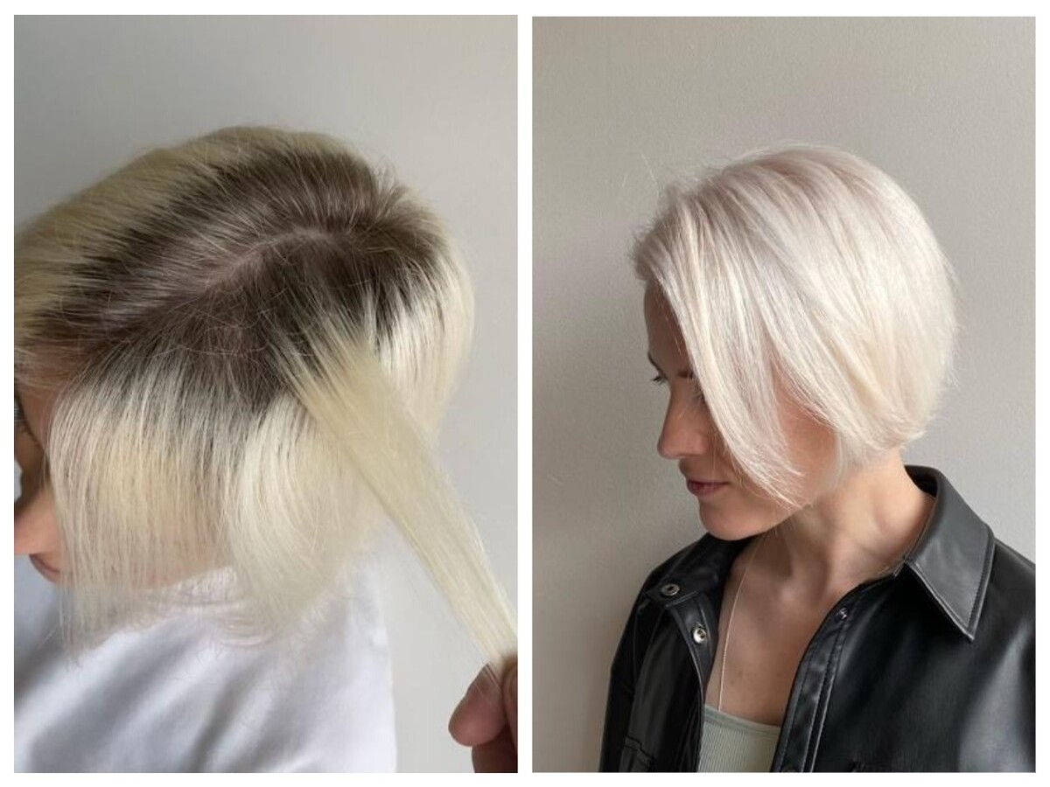
На фото №1 – корни длиной около 4 см. Такие корни нельзя блондировать одномоментно во избежание желтой полосы.
При одномоментном нанесении блондирующей смеси на корни длиннее 1,5 см. нам гарантирована желтая полоса.
Близко к коже фон осветления будет идеальным, а дальше начинается желтый ФО, который трудно перекрыть тонированием.

Вывод – переросшие корни нужно диагностировать как первичное блондирование и блондировать их соответственно.

Типичная ошибка при блондировании таких корней это попытка поиграть на проценте окислителя следующим образом:
Сначала нанести продукт на корни с окислителем 3%.
И потом нанести на оставшиеся волосы продукт с окислителем 6%.
3% окислитель близко к коже из-за выделяемого кожей тепла отрабатывает сильнее, чем окислитель 6% на отросшей длине.
При такой разнице в процентах однозначно возникнет желтая полоса на расстоянии одного см. от корней.

Рекомендуется использовать непосредственно на коже меньший % - 1.9, 2% или 2.45 (процент 2.45 получается при смешивании 1.9% и 3% в равных пропорциях)

Можно работать сразу из 2-х мисок.
В одной – 1,9%, 2%, или 2.45%, в другой 6%.

Сначала наносит продукт на волосы у кожи, потом сразу же наносить ОП на отросшую часть.
Не сначала на прикорневую часть, а потом на все остальные волосы на всей голове, а попрядно.

Если корни на 1,9 % не осветлились, так иногда бывает – накройте волосы полиэтиленом. Подробнее об этом будет в уроке, посвященном дополнительному теплу.
Еще один способ, рекомендованный для длинных корней - прогнозируемый результат получается, когда мы сначала отступаем от кожи и наносим на отросшую длину. И по достижении нужного промежуточного ФО наносим на сами корни.
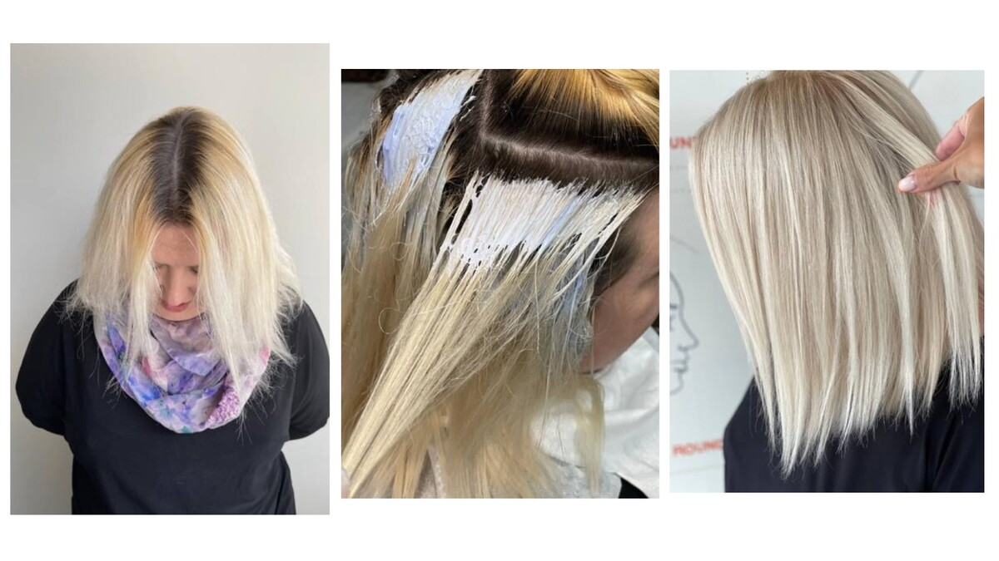
На фото № 1 длинные натуральные корни, желтая полоса, обесцвеченная длина. На фото № 2 – нанесение продукта в первую очередь на желтую полосу.
Конечно, когда корни 2 см, такой метод не годится, продукт будет ползти и попадать на кожу головы, создавая преосветленную зону. Но когда корни длиной 4-5 см, такой способ уместен.
- Для защиты корней можете использовать ватные жгуты. Подкладывайте их под самые корни, а не на стык с осветленной длиной – это важное условие.
- Попробуйте использовать планшет для работы с такими корнями, это довольно удобно.
Метод BACK TO BACK при работе с длинными натуральными корнями.
Обычно используется на резистентных темных базах.
При работе этим способом необходимо выделять не просто очень тонкие пряди, а тончайшие, и, отступая от корней, наносить продукт на отросшие участки.

При достижении нужного промежуточного ФО приоткрыть или убрать фольгу, не стягивая ее вниз и нанести ОП на корни.

Принципиально важный момент:
Чем толще прядь, тем сложнее ее пропитать даже кремообразным продуктом или пастой.
Чем меньше продукта на волосах, тем хуже осветление.
Если при минимуме продукта верхний слой пряди осветлится, то на нижнем будут остаточные оранжевые или желтые фоны.

Кросс-чек, то есть проверку при таком методе делать сложно - надо открывать каждую фольгу и наносить продукт с изнанки пряди.
При повторном нанесении продукт однозначно «поползет» на ранее осветленную длину и сформирует переосветленную стрессовую зону.
Вывод: тщательно пропитывать ОП максимально тонкие пряди.
Частичное удаление продукта по достижении нужного ФО.
Представим ситуацию, где на одной зоне фон осветления дошел до нужной степени, а другая зона осветлилась недостаточно и этим волосам нужно дать дополнительное время выдержки.
Нужно стянуть или смыть порошок с волос. При пакетных техниках это просто – вы просто убираете фольгу и смываете. Или стягиваете.

Ситуация при блондировании натуральных волос, когда корни еще желтые, а длина находится на идеальном ФО трудно представима.
Обычно бывает наоборот – корни светлые, а длина еще желтая.

Если вы понимаете, что корни почти осветлились до нужного ФО, а длина нет. Надо стянуть с корней продукт обушком расчески

Когда длина светлее прикорневой частип?
Например, мы работали с остаточным осветлением на концах и «чистили» недотянутый ФО.

Значит, на корнях и середине продукт нужно оставить, а с концов волос либо очень аккуратно смыть, либо стянуть полотенцем.
Чем меньше слой продукта на волосах, тем слабее осветление. При полном высыхании процесс замедляется до полной остановки.

Важно понимать, что при стягивании продукта волосы по-прежнему находятся в агрессивной среде до полного высыхания продукта, так что травмирующее воздействие не исчезает до конца.
Пятна и полосы.
В предыдущем модуле мы обсудили, как скорректировать недотянутый ФО при первичном осветлении.
Теперь рассмотрим ситуацию с пятнами и полосами- волосы клиента осветлены ОП, но фон осветления неоднородный.
При не профессионально выполненном блондированиия мы можем столкнуться с переосветленными и недоосветленными участками волос. Например, на затылке волосы могут иметь не доосветленные, а на топ-зоне переосветленные участки.
Когда клиенту можно и нужно отказать в блондировании?

- Если волосы обламываются на отдельных участках, и вы это видите работать с такими волосами нельзя.
- Если волосы в сухом виде рвутся на концах даже при не слишком сильном натяжении – работать с такими волосами нельзя. Ну или укорачивать длину.
Темная косметическая полоса.
Стандартная история: отросшие натуральные корни. Полоса косметического цвета. Обесцвеченная длина и концы.

Сразу дифференцируем эту желтую полосу – в результате работы с каким продуктом она возникла. Какой фон осветления скрывается под темной полосой?

Пример №1: длина осветлена блондирующим порошком, а корни окрашены краской, пусть даже светлой, на 8- м или 9-м УГТ, или даже максимально светлым красителем ряда специальный блондин.
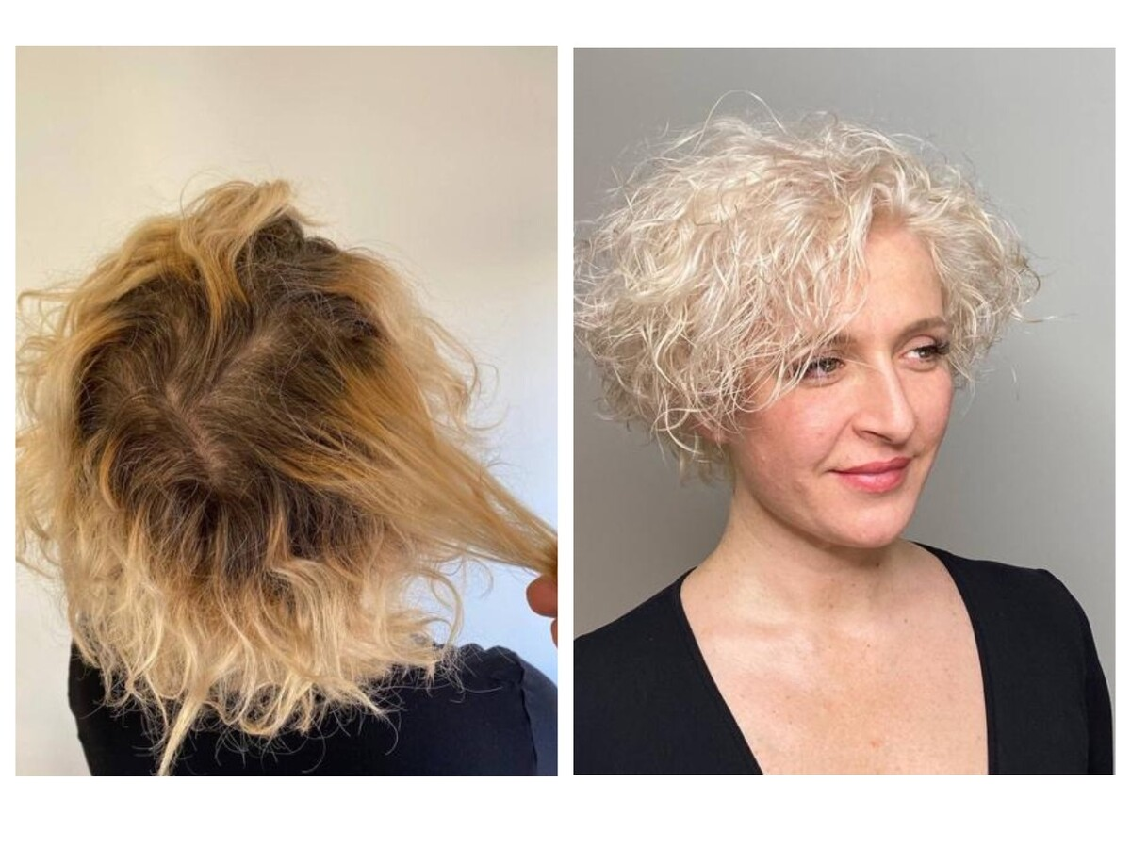
На фото № 1- слишком длинные корни, желтая полоса косметического цвета, обесцвеченная длина.

В таком случае длина будет очень отличаться от корней а) по цвету; б) по фактуре; в) по блеску г) и самое главное – по способности к осветлению.

Глядя на исходную базу, возникает ложное ощущение, что раз полоса косметического цвета светлее натуральных корней, можно одновременно нанести ОП на натуральные корни и эту полоску.

Нет, нельзя, потому что окрашенные волосы осветляются хуже натуральных.
Если нанести одновременно на натуральные корни и полосу косметического цвета, в результате такого осветления будут переосветленные натуральные корни, желтая или желто-оранжевая полоса на месте косметического цвета.
Что делать в таком случае?

1 способ: начать осветление с полосы косметического цвета. По достижении промежуточного ФО нанести ОП на натуральные корни.
2 способ. Нанести на полосу продукт с бОльшим процентом окислителя, например, 6%, на натуральные корни с 2% окислителя (рекомендации по выбору процента условны). При таком способе есть вероятность наносить продукт повторно на желтую полосу.

3 способ. Осветлить сначала корни. Смыть. Приступить к блондированию желтой полосы.

И тот, и другой способ может не выровнять ФО до идеально ровного цвета. Есть риск неверно просчитать проценты окислителя,
В таком случае придется делать повторное нанесение на желтую полосу с небольшим процентом окислителя.

Пример № 2: колорист не дотянул ФО при блондировании и затонировал корни темным красителем, чтобы замаскировать эту проблему.
В результате мы видим натуральные отросшие корни.
Вымывшийся, но все еще темный цвет, часто с зеленоватым оттенком, если формула была для затемнения была подобрана неправильно.
И обесцвеченную длину.
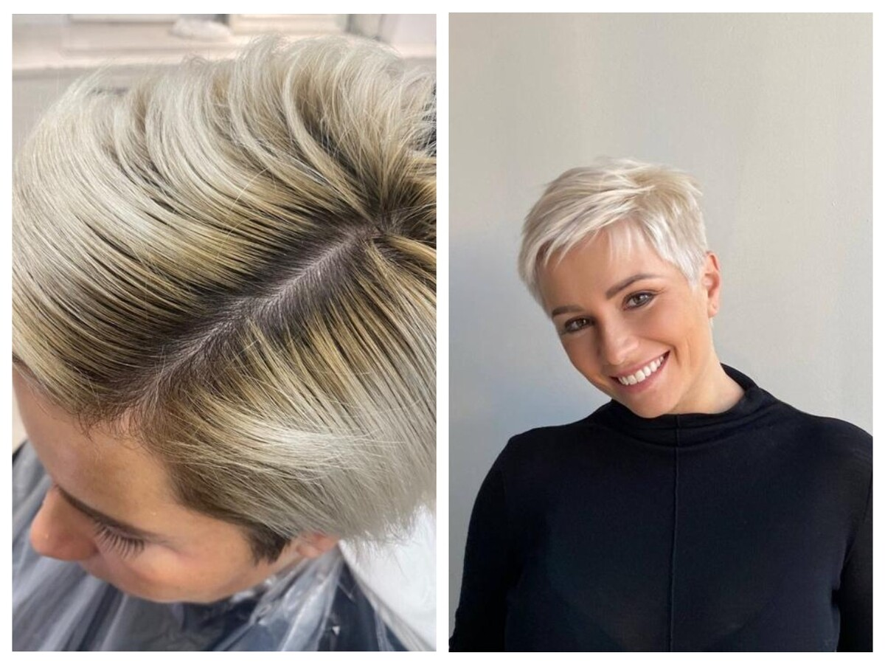
Наша задача не просто снять остаточный темный пигмент, но и осветлить недоосветленный участок, таким образом выровняв фон осветления.
Для того, чтобы правильно выстроить стратегию блондирования, сделайте тест на пряди и после этого принимайте решение о том, в какой последовательности и с каким процентом окислителя вы будете наносить ОП.

Возможно, придется делать повторное осветление на недоосветленную полосу.
Будьте предельно осторожны – при нанесении продукта на осветленную полосу велик риск того, что волосы обломятся!

Пример № 3: колорист просто затемнил хорошо осветленные корни и остаточный пигмент сохранился.
Очень легко и быстро снять притемнение корней, если под ним находится чистый ФО.
Наносим ОП на натуральные корни и при достижении нужного ФО стягиваем на темную полосу остаточного тонирования.
В этом случае легко добиться ровного фона осветления за один прием, если правильно рассчитать % окислителя и время выдержки.
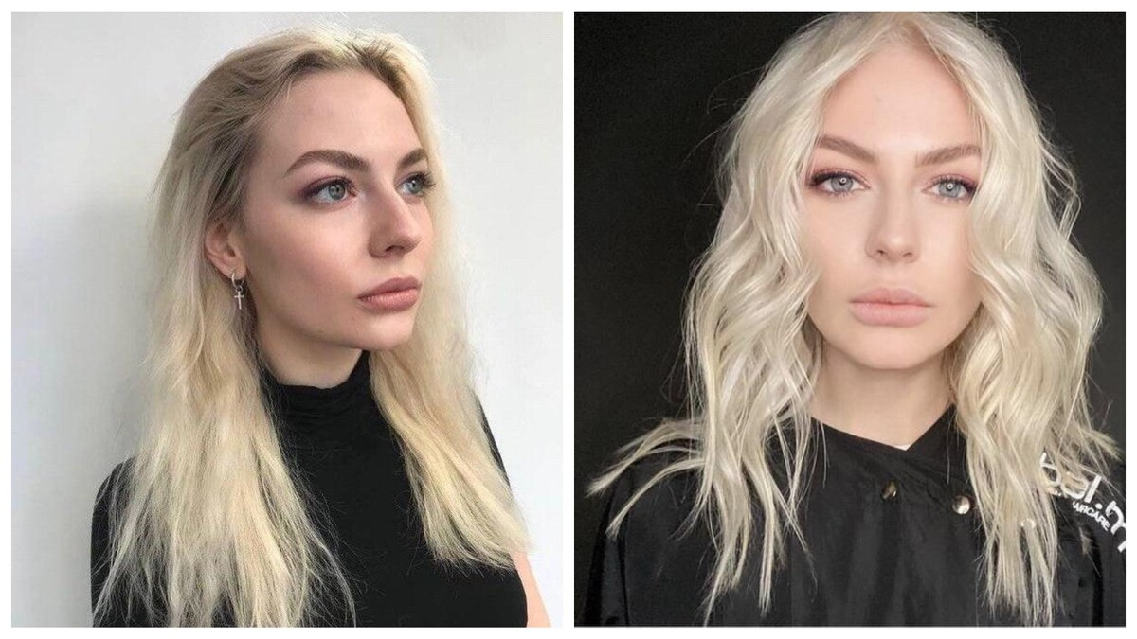
На фото № 1 видны остатки притемнения корней.
Пример № 4:
Натуральные корни, полоса косметического цвета 1 −1,5 см, обесцвеченная длина.
Очень сложно работать, когда косметическая полоса очень маленькая, например, 1, 1.5 см. сантиметр.
Тут планшет бесполезен, и, при всех недостатках метода BACK TO BACK, именно его придется использовать при осветлении.
Договариваетесь с клиентом, о том, что его ждет долгое окрашивание.
Готовите короткие фрагменты фольги в большом количестве.
В идеале это делать с коллегой и делить гонорар поровну.
И методом BACK TO BACK, очень тонкими прядями, очень аккуратно нанося ОП только на эту полоску, осветляете всю голову.

При таком способе важно:
- Контролировать фон осветления по зонам.
- Сделали зону – проверили фон осветления на предыдущей.
- Если фон осветления достигнут – смывайте.
- Если нет – сделайте ½ или 1/3 следующей зоны и проверьте предыдущую.
Пример №5.
перед колористом стояла задача углубить корни, но затемнение было выполнено с нарушением технологии, на сухих волосах очень темным красителем.
Тест на пряди дает выраженный желто- оранжевый ФО.
Этот случай относится к декапированию, требует работы с кислотными смывками и последующим нанесением ОП.
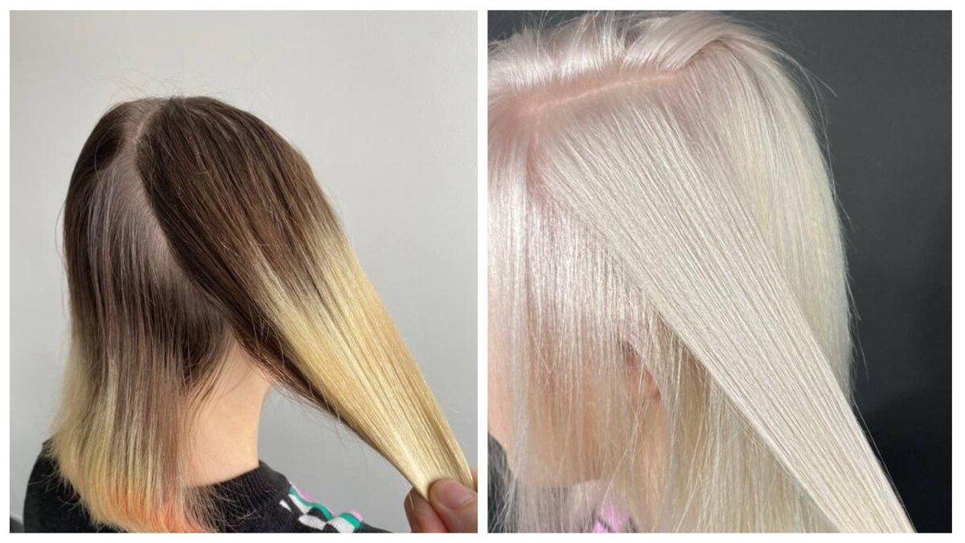
Хаотичные пятна:
Эта проблема домашнего осветления или работа молодого не опытного колориста.
Как работать с желтыми и желто-оранжевыми пятнами?
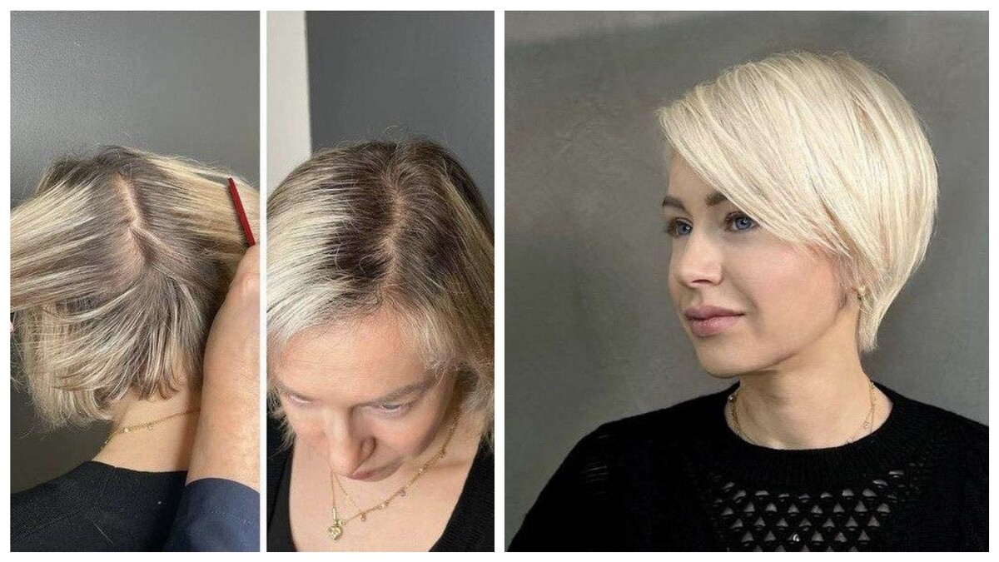
На фото №1 видны неравномерные полосы от крупного мелирования + слишком сильно отросшие корни. Выполнена коррекционная стрижка.
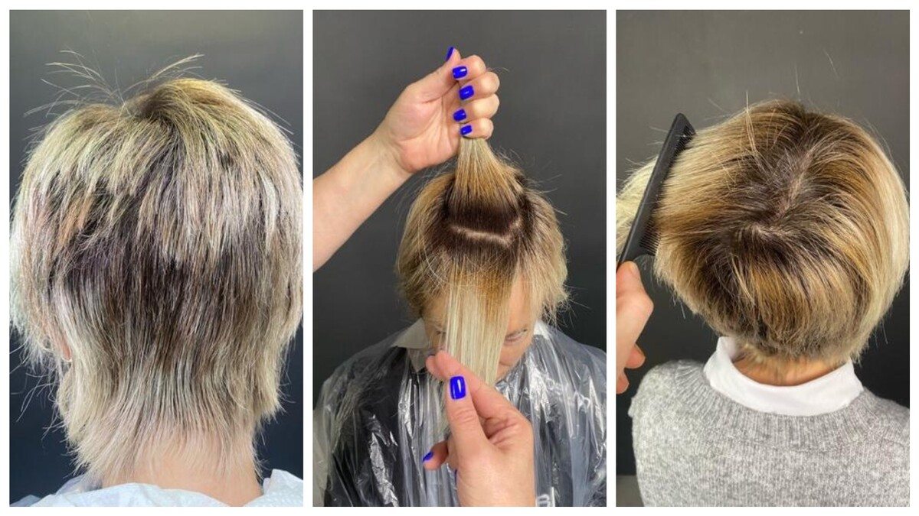
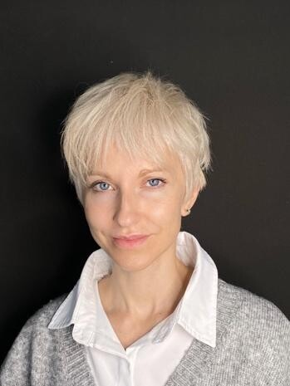
На фото №1, № 2, № 3 – видны пятна и полосы. Выполнена коррекционная стрижка.
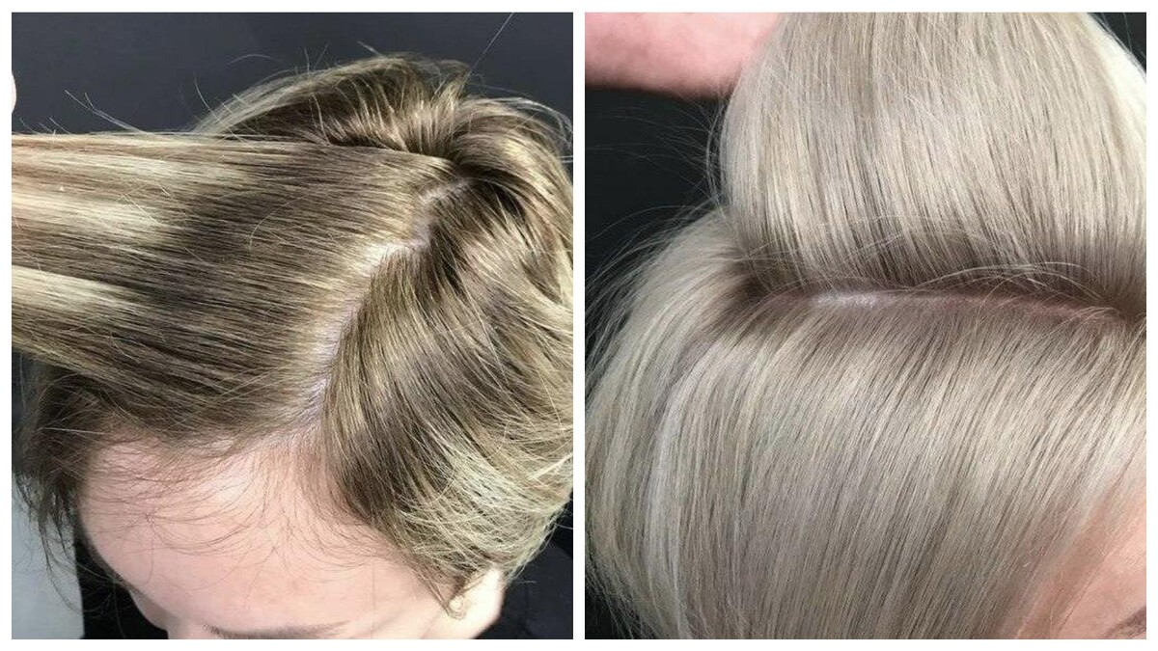
На фото № 1- мелирование в стиле «пешеходный переход». На фото №2 – ровный цвет с деликатным притемнением корней.

- Делаем тест на пряди, чтобы понять, выдержат ли волосы повторное осветление.
- Наносим продукт на корни и после этого приступаем к чистке пятен.
- Используем низкий процент окислителя.
- Используем планшет для большей точности и контроля нанесения.
- Локально наносим на желтые участки.
Если волосы не выдерживают осветление, придется либо отказать клиентке, либо делать репигментацию на светлых участках, такм образом выравнивая ФО светлых и желтых волос.
И после этого тонировать волосы.

Корни при этом осветляются не до максимально возможного ФО, а до ФО, соответствующео самым темным участкам волос, потому что наша задача прийти рано или поздно к однородному результату.

При последующем визите придется повторить репигментацию, потому что тонирование вымоется и волосы снова приобретут не ровный цвет.

Важный пункт: обязательно отразите в техническом досье:
- % и время выдержки ОП на корнях.
- Используемый для репигментации оттенок и пропорцию смешивания краски с окислителем
- Формулу тонирования вплоть до сотых грамма.

Задание


1. Какая оттяжка пряди должна быть при блондировании коротких корней? - * обязательное поле

2. Почему нельзя на очень длинных корнях использовать 3% на коже головы и 6% на оставшейся длине корней? - * обязательное поле

3. Какая толщина прядей при методе ВACK TO BACK? - * обязательное поле

4. Отросли натуральные корни. Следом идет полоса косметического цвета на 8-9 УГТ. Длина обесцвечена. Какова последовательность нанесения продукта? - * обязательное поле

5. Затемнение корней сделано по технологии. Фон осветления под остаточным цветом после тонирования светлый. Какая последовательность нанесения продукта? - * обязательное поле

6. Затемнение корней выполнено для того, чтобы скрыть слишком желтый фо в прикорневой части. Какая последовательность нанесения продукта? - * обязательное поле

